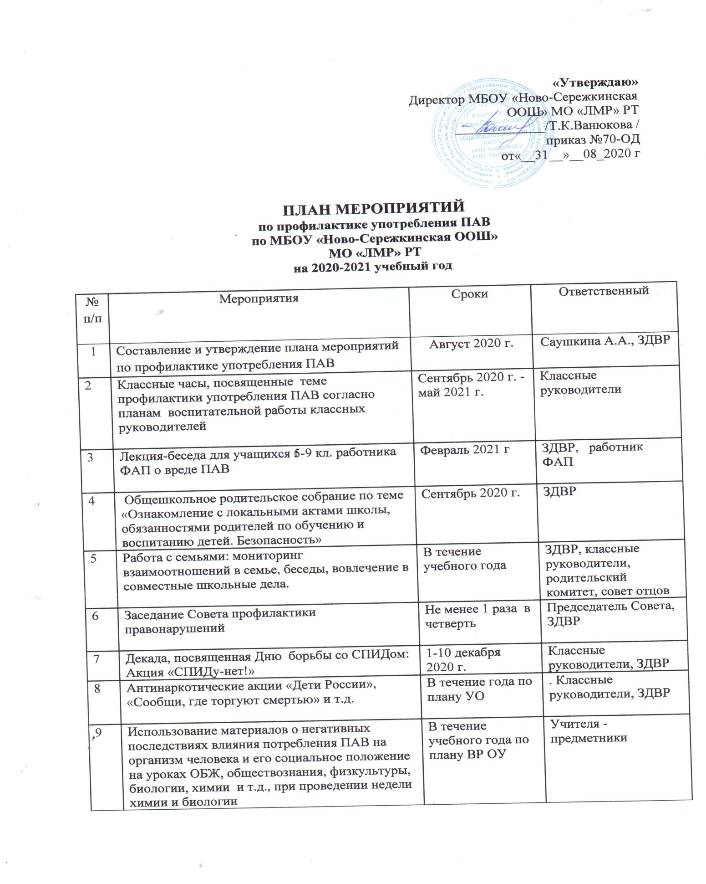

10 | Проведение тематических мероприятий, посвященных теме ЗОЖ и безопасности жизнедеятельности:  День здоровья  День защиты детей  Всемирный день борьбы с курением  Спортивные мероприятия и соревнования, «Веселые старты» и т.д | 7.04.  Апрель-май, 1 июня  31 мая  В течение года | Классные руководители, ЗДВР, учитель ОБЖ, физкультуры, педагоги ДО
11 | Вовлечение учащихся в общешкольные мероприятия и конкурсы для организации досуга и самореализации личности, мониторинг достижений | В течение года | Классные руководители, ЗДВР, педагоги, педагоги ДО
12 | Вовлечение учащихся в участие в муниципальных конкурсах по теме «Здоровый образ жизни» | В течение года | Классные руководители
13 | Проведение мероприятий по оздоровлению в пришкольном лагере отдыха и труда «Улыбка» | Июнь 2021 г. | Начальник лагеря, воспитатели

Исполнитель: /Зам. дир. по ВР А.А.Саушкина/

